
МІНІСТЕРСТВО ОСВІТИ I НАУКИ УКРАЇНИ
НАЦІОНАЛЬНИЙ ТЕХНІЧНИЙ УНІВЕРСИТЕТ УКРАЇНИ
«КИЇВСЬКИЙ ПОЛІТЕХНІЧНИЙ ІНСТИТУТ
ІМЕНІ ІГОРЯ СІКОРСЬКОГО»
ФАКУЛЬТЕТ БІОМЕДИЧНОЇ ІНЖЕНЕРІЇ
КАФЕДРА БІОМЕДИЧНОЇ КІБЕРНЕТИКИ

Комп’ютерний практикум №17
з дисципліни «Алгоритмізація та програмування»
на тему: «Дерева»

Варіант №16

Виконав:
студент гр. БС-71
Орлівський С. П.
Перевірив:
ас. каф. БМК
Рисін С. В.

Зараховано від ___.___._______

___________________________
(підпис викладача)

Київ-2018
□ Комп’ютерний практикум без зауважень

□ Комп’ютерний практикум має зауваження:
□ несвоєчасний захист
□ присутні зауваження до блок-схеми:
□ блок-схема не відповідає коду
□ в блок-схемі присутній код
□ виконані не за стандартом:
□ блок умови □ визначений процес (функція)
□ оператор вибору □ перехід
□ цикл □ розміри блоків
□ інші зауваження:
_____________________________________________________________
_____________________________________________________________
□ присутні зауваження до коду:
□ задача завдання вирішена хибно
□ код програми не компілюється
□ використано глобальні змінні
□ типи даних визначені хибно
□ недостатня декомпозиція на функції користувача
□ функція main містить лише виклик іншої функції
□ статичні змінні при роботі з масивами
□ оформлення коду
□ присутні зайві символи «{» та «}»
□ інші зауваження:
_____________________________________________________________
_____________________________________________________________
□ результати виконання програми на рисунках не відповідають коду
□ невірні відповіді на запитання:
□ №1 □ №2 □ №3 □ №4 □ №5
□ №6 □ №7 □ №8 □ №9 □ №10
□ незнання теоретичного матеріалу
□ маються інші зауваження:
__________________________________________________________________
__________________________________________________________________
__________________________________________________________________
__________________________________________________________________

Завдання: Розробити програму, яка за заданим значенням n розраховує число всіх вузлів з глибаною n в заданому дереві.
Блок-схема:
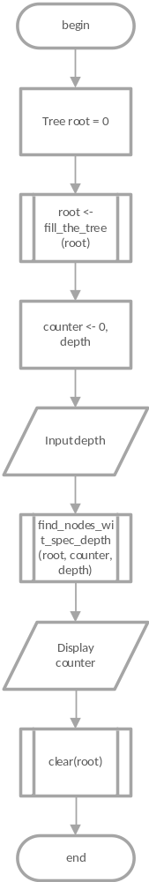

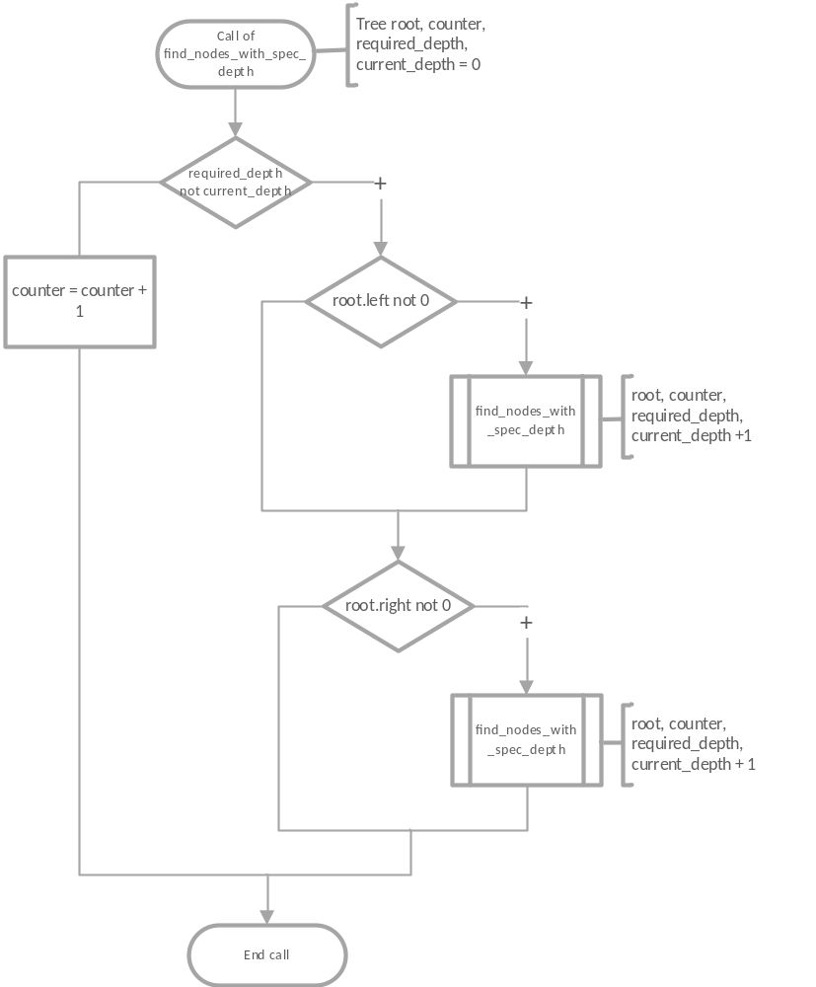
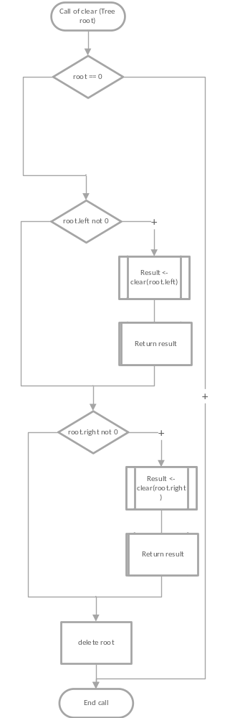
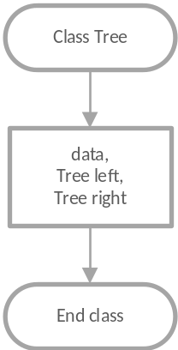
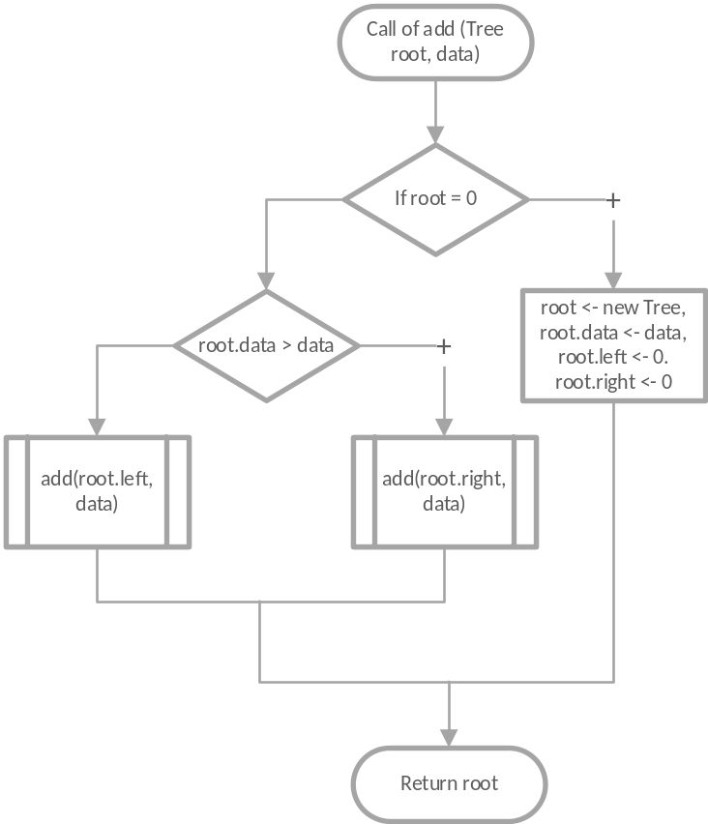
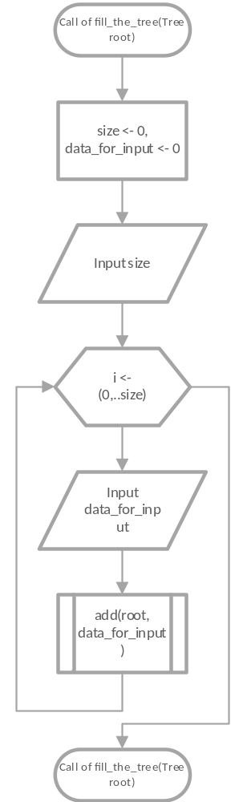
Вихідий код:
#include <iostream>

struct Tree
{
int data;
Tree *left, *right;
};

void show(Tree *root)
{
if (root != nullptr)
{
show(root->left);
std::cout << root->data << ' ';
show(root->right);
}
}

Tree *add(Tree *&root, int data)
{
if (!root)
{
root = new Tree;
root->data = data;

root->left = nullptr;
root->right = nullptr;
}
else
{
if (root->data > data)
{
add(root->left, data);
}
else if (root->data < data)
{
add(root->right, data);
}
else
{
throw std::logic_error("Element equasion issue");
}
}
return root;
}

void clear(Tree *&root)
{
if (!root)
{ return;}

if (root->left)
{
clear(root->left);
}
if (root->right)
{
clear(root->right);
}
delete root;
root = nullptr;
}

void pshow(Tree *root, size_t num_of_spaces = 1, size_t spaces = 0)
{
if (!root)
return;
pshow(root->right, num_of_spaces, spaces + num_of_spaces);

std::cout << '\n';

for (size_t i = 0; i < spaces; ++i)
std::cout << ' ';

std::cout << root->data;

pshow(root->left, num_of_spaces, spaces + num_of_spaces);
}

void fill_the_tree(Tree *&root)
{
size_t size(0);
int data_for_input(0);

std::cout << "Input size of a tree: ";
std::cin >> size;
for (size_t i = 0; i < size; ++i)
{
std::cout << "INput node: ";
std::cin >> data_for_input;
add(root, data_for_input);
}
}

void find_nodes_with_spec_depth(Tree *root, size_t &counter, size_t required_depth,
size_t current_depth = 0)
{
if (required_depth != current_depth)
{
if (root->left)
{
find_nodes_with_spec_depth(root->left, counter, required_depth, current_depth + 1);
}
if (root->right)
{
find_nodes_with_spec_depth(root->right, counter, required_depth, current_depth + 1);
}
}
else
{
counter++;
}
}

int main()
{
Tree *root = nullptr;
fill_the_tree(root);
show(root);

pshow(root, 2);
std::cout << '\n';

size_t counter(0);
size_t depth;
std::cout << "Input depth ";
std::cin >> depth;

find_nodes_with_spec_depth(root, counter, depth);

std::cout << counter << std::endl;
clear(root);

return 0;
}
Результати:
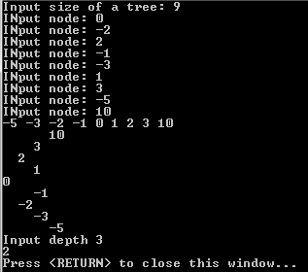

Контрольні запитання
- Дайте визначення дереву.
Дерево – це зв’язний неорієнтований граф, що не містить циклів.
- Що таке двійкове дерево, двійкове дерево пошуку?
Двійкове дерево – це таке дерево, у якому кожен вузол має не більше 2 нащадків.
Двійкове дерево пошуку – це таке дерево, в якому всі ліві нащадки мають менше значення ключа, ніж у вузла-пращура, а всі праві – більше.
- Який тип інформації зручно представляти за допомогою двійкових дерев?
Для представлення ієрархічних структур, що подібні до каталогів файлів, зручно використовувати двійкові дерева.
- Що таке обхід дерева, коли його застосовують?
Обхід дерева – це спосіб дослідження вузлів дерева, при якому кожен вузол проходиться точно один раз. Обхід дерева застосовують при операціях з деревом, наприклад пошук елементу, або видалення чи додавання елементу.
- Навести схему довільного двійкового дерева пошуку та вказати порядок прямого, зворотного та симетричного обходу.
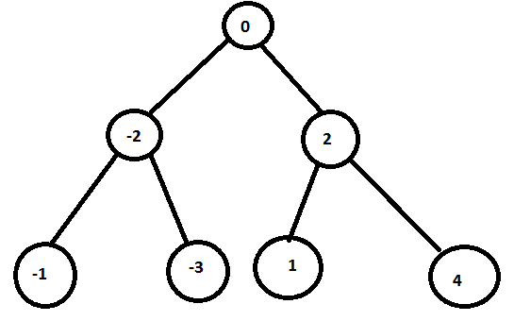
При прямому порядку вузли будуть відвідані в наступному послідовності:
Корінь->ліве піддерево->праве піддерево (0,-2,-1,-3,2,1,4)
При зворотному порядку:
ліве піддерево->праве піддерево-> корінь(-1, -3, -2, 1, 4, 2, 0)
При симетричному порядку:
ліве піддерево-> корінь -> праве піддерев(-1, -2, -3, 0, 1, 2, 4)
- Які алгоритми пошуку елементів зручно застосовувати під час роботи з деревами?
Пошук в ширину, пошук в глибину.
- Чи можна побудувати повне двійкове дерево з елементів 5,1,2,8,6,10,3,9,4,7? Відповідь пояснити.
Ні, адже повне двійкове дерево – це дерево, в якому кожний вузол має або 2 або 0 нащадків. В нашому випадку властивість не виконується, бо при довiльному наборi з даних елементiв будуть iснують вузли з одним нащадком.
- Що таке досконале дерево, чим воно відрізняється від повного?
Досконале дерево – це повне дерево, в якому листя, тобто вершини без дітей лежать на однаковій відстані від кореня. У повному дереві 0 нащадків може мати будь-яка вершина, у досконалому – лише вершини, що знаходяться на одному рівні (мають однакову глибину).
- Поясніть принцип роботи рекурсивних функцій для відображення елементів двійкового дерева.
void pshow(Tree *root, size_t num_of_spaces = 1, size_t spaces = 0)
{
if (!root)
return;
pshow(root->right, num_of_spaces, spaces + num_of_spaces);

std::cout << '\n';

for (size_t i = 0; i < spaces; ++i)
std::cout << ' ';

std::cout << root->data;

pshow(root->left, num_of_spaces, spaces + num_of_spaces);
}
void show(Tree *root)
{
if (root != nullptr)
{
show(root->left);
std::cout << root->data << ' ';
show(root->right);
}
}
В подібних функціях вибирається один з порядків обходу. В 2й функції симетричний обхід, а в 1й - праве піддерево-> корінь ліве-> піддерево. Обхід відбувається рекурсивно доки не буде досягнуто нульових вузлів , потiм на зворотньому шляху відображаються усі елементи, що були переглянуті до того як рекурсія дійшла до нульового вузла. Так для кожного піддерева.

- Поясніть принцип видалення елемента двійкового дерева у випадку, коли цей елемент не має нащадків, має одного нащадка, має двох нащакдів.
- Елемент, що не має нащадків:
В цьому випадку усе, що потрібно зробити – це просто видалити данні з вузла та привласнити порожнє значення вказівнику.
- Елемент має однин нащадок:
Якщо нащадок зліва – то на мicце елемента, що потрiбно видалити поставимо його нащадок.
- Елемент має двох нащадків:
Вибирати або найбiльший елемент з лiвого пiддерева аба найбiльший з правого та поставити на мicце елемента, що потрiбно видалити.

